Лабораторная работа №2

СОЗДАНИЕ ЗАПРОСОВ

Запрос “Автор и название”

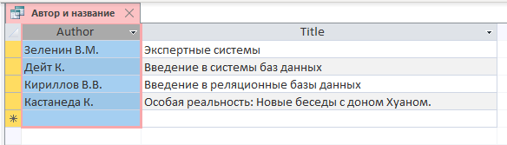

Запрос “Книги после 1997”

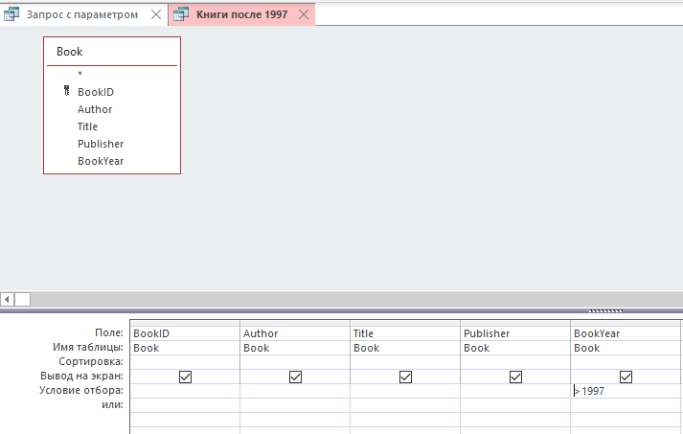

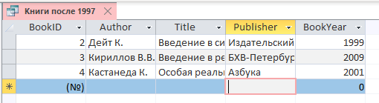

Запрос “Книги с 1997 по 1999”

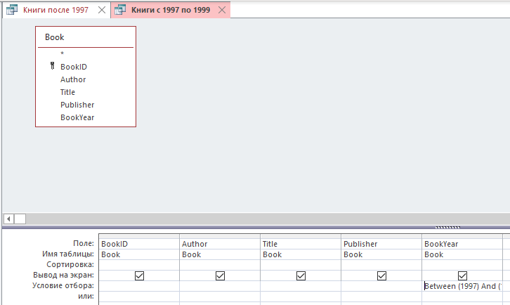

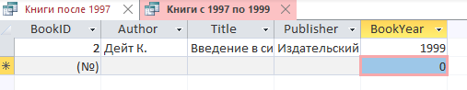

Запрос “Год и к-во книг”

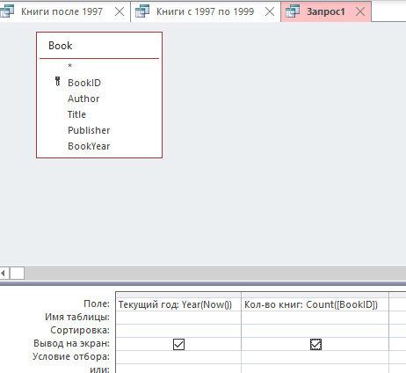

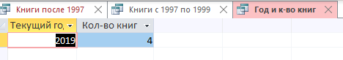

Запрос “Возраст книги”

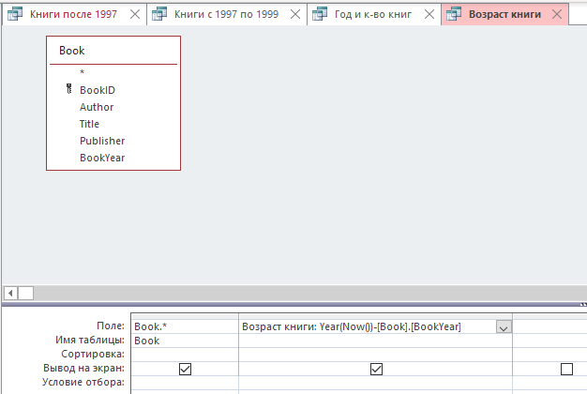

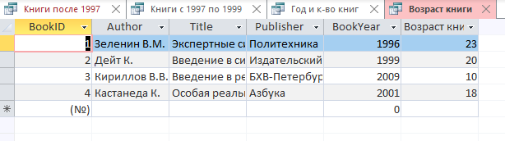

Запрос “Возраст книги от 10 лет”

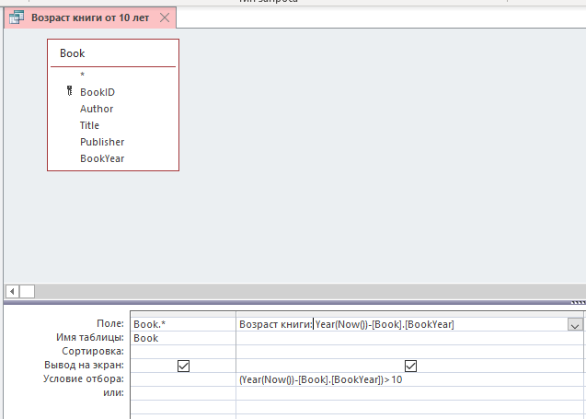

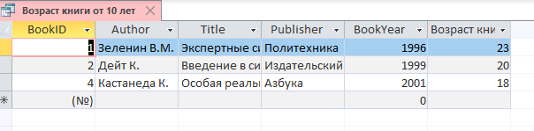

Запрос с параметром

